Апартаменты на продажу, лот 629

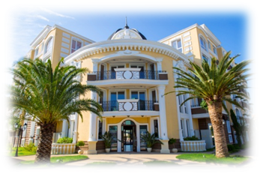 | Чистая площадь | Общие части | тип | вид | Общая площадь | Цена А | Цена B | Цена C
  объект
Корпус "А"
ЭТАЖ 5
Апартамент А 602 | 21.00 | 4.31 | студио | парк | 37.14 | 34725 | 25998 | 38024
терасса |  | 11.83
ЭТАЖ 6
Мезонет М501 | 70.73 | 17.56 | 2 спальнями 5-6 ет. | бассейн | 88.29 | 86488 | 79866 | 93659
Корпус "В"
ЭТАЖ 2
Апартамент В 206 | 37.89 | 9.48 | с 1 спальней | парк | 47.37 | 42302 | 35528 | 46320
ЭТАЖ 3
Апартамент В 306 | 39.76 | 10.15 | с 1 спальней | бассейн/ парк | 49.91 | 44570 | 37433 | 48804
ЭТАЖ 5
Мезонет М502 | 70.73 | 16.94 | 2 спальнями 5-6 ет. | бассейн | 87.67 | ЗАБРОНИРОВАН
План А |  |  | План B – Скидка |  | План С рассрочка до 3 лет
Депозит 2000 евро |  |  | Депозит 2000 евро |  | Депозит 2000 евро
60% - Предварительный договор |  |  | 100% -Предварительный договор |  | 60% - Предварительный договор
40% - в срок до 31.12.2015г. |  |  |  |  | Рассрочка до 3 лет:
 |  |  |  |  | 15% первый год
 |  |  |  |  | 15% второй год
 |  |  |  |  | 10% третий год

